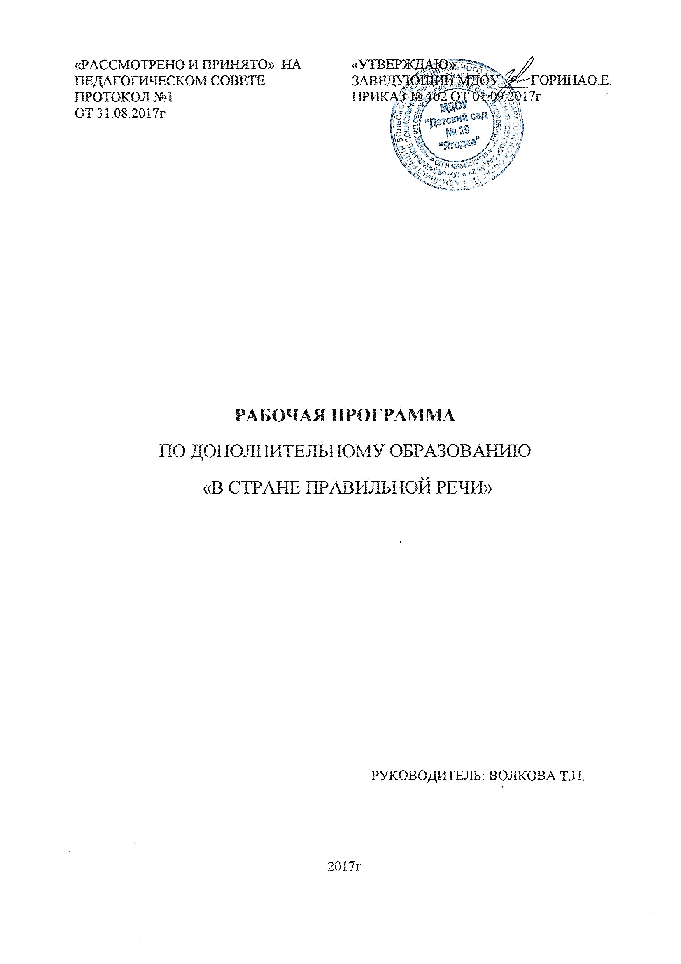

АННОТАЦИЯ К РАБОЧЕЙ ПРОГРАММЕ

ПО ДОПОЛНИТЕЛЬНОМУ ОБРАЗОВАНИЮ

«В СТРАНЕ ПРАВИЛЬНОЙ РЕЧИ»

Развитие речи – одна из важнейших задач воспитания детей дошкольного возраста. Решение этой задачи предполагает совершенствование звуковой стороны речи ребенка, т.е. произношения звуков, увеличение словарного запаса и формирование грамматического строя речи.

Программа кружка «В стране правильной речи» составлена для детей 4-5 лет.

При составлении программы были использованы методические разработки Т.Ю. Бардышева, Е.Н. Моносова и др. авторов, а также авторские разработки по развитию мелкой моторики рук у детей с нестандартными предметами.

Цель программы – совершенствование и коррекция звуковой стороны речи детей 4-5 лет, т.е. произношения звуков, увеличение словарного запаса и формирование грамматического строя речи, посредством игровых технологий.

Основные задачи:

* Развитие у детей речевой активности, фразовой и связной речи, обогащение словарного запаса, грамматического строя речи.
* Развитие, уточнение основных движений органов речи у детей (язык, челюсти, губы), посредством артикуляционной речевой гимнастики.
* Развитие у детей фонематичекого (звукового) слуха, умения управлять своим голосовым аппаратом (менять громкость, высоту голоса, темп речи, речевого дыхания).
* Развитие у детей мелкой моторики, посредством пальчиковой гимнастики, самомассаж кистей рук с нетрадиционными предметами.

Программа логопедического кружка «В стране правильной речи» рассчитана на обучение детей 4-5 лет, имеющие речевые недостатки. Рассчитана программа на 1 год обучения.

* Количество занятий в неделю: 2
* Количество занятий в месяц: 8
* Количество занятий в год: 61
* Формы проведения занятий: подгрупповая